Организация, оказывающая услуги по обслуживанию пользователей ЕИС, сообщает о проведении регламентных работ на Официальном сайте ЕИС
в период с 22:00 28.06.2019 по 16:00 30.06.2019 по московскому времени.

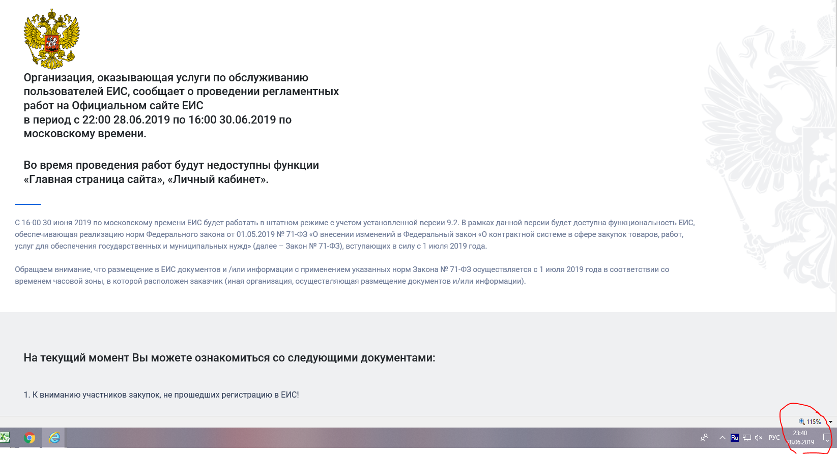
https://zakupki.gov.ru/223/ppa/private/organization/organization.html

